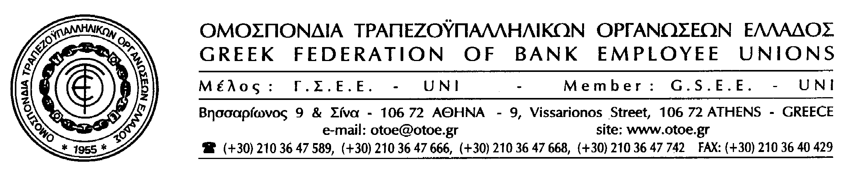

Αθήνα, 21 Οκτωβρίου 2011

Ο ΑΓΩΝΑΣ ΣΥΝΕΧΙΖΕΤΑΙ
ΕΝΑΝΤΙΑ ΣΤΗΝ ΚΑΤΑΣΤΡΟΦΙΚΗ ΠΟΛΙΤΙΚΗ
ΚΥΒΕΡΝΗΣΗΣ & ΤΡΟΪΚΑΣ

Με έναν νεκρό και δεκάδες τραυματίες συνοδεύτηκε η ψήφιση του πολυνομοσχεδίου της Κυβέρνησης.
Η Κυβέρνηση, αγνοώντας προκλητικά τη φωνή της οργής και της απελπισίας εκατοντάδων χιλιάδων πολιτών, που διαδήλωσαν ειρηνικά στις 19 και 20 Οκτώβρη στην Αθήνα και σε πολλές πόλεις της Ελλάδας, στα πλαίσια της 48ωρης απεργιακής κινητοποίησης, ψήφισε έναν νόμο που καταργεί τους Δημοκρατικούς θεσμούς, καθώς και τα εργασιακά και κοινωνικά δικαιώματα των ανθρώπων της εργασίας.
Δυστυχώς, ο θάνατος ενός διαδηλωτή οικογενειάρχη, αλλά και τα επεισόδια που προκλήθηκαν από τους μόνιμους προβοκάτορες των εργατικών κινητοποιήσεων, οι δεκάδες τραυματίες και οι εκατοντάδες χιλιάδες πολίτες της Αθήνας στους δρόμους, αγνοήθηκαν και δεν σταμάτησαν την καταστροφική πολιτική Κυβέρνησης και Τρόικας.
Η ΟΤΟΕ υποκλίνεται στον νεκρό διαδηλωτή, στέλνοντας τα θερμά της συλλυπητήρια στην οικογένειά του και επισημαίνει, ότι όσοι αγωνίζονται υπερασπιζόμενοι τη ζωή, τα δικαιώματα του κόσμου της εργασίας και τις ανθρώπινες αξίες, παραμένουν στη μνήμη όλων μας.
Ακόμα, η ΟΤΟΕ θεωρεί ότι όσοι αντιστέκονται σταθερά στην καταστροφική πολιτική Κυβέρνησης και Τρόικας, όσοι αντιστάθηκαν χθες και προχθές, συμμετέχοντας στις ειρηνικές διαδηλώσεις και όσοι θα προστεθούν στο μέλλον, ενάντια σ’ αυτήν την πολιτική, δίνουν ελπίδα και αισιοδοξία για την αντιμετώπιση αυτής της δύσκολης οικονομικής, κοινωνικής και πολιτικής συγκυρίας.

Ο αγώνας των εργαζόμενων στις τράπεζες μαζί με όλους τους εργαζόμενους της χώρας θα συνεχιστεί σε όλα τα επίπεδα (συνδικαλιστικό, πολιτικό, νομικό και κοινωνικό) και δεν πρόκειται να σταματήσει, μέχρι Κυβέρνηση και Τρόικα να καταλάβουν ότι αυτός ο λαός έχει ξεπεράσει τα όριά του και απαιτεί μια άλλη κοινωνική και οικονομική πολιτική.

ΤΟ ΓΡΑΦΕΙΟ ΤΥΠΟΥ της ΟΤΟΕ

